Détermination de la vitesse d'un ultrason dans l'air

I - Activité d'introduction (10min)
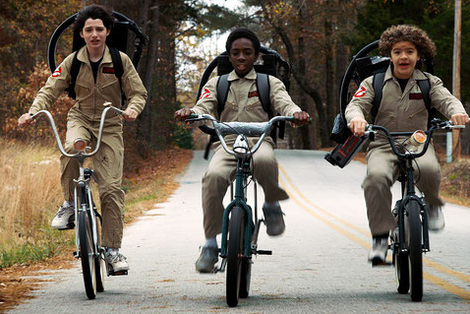Figure 1: Stranger Things - Netflix
Mike, Lucas et Dustin aimeraient savoir qui est le plus rapide à vélo. De façon à ce que la mesure soit impartiale, 2 amis resteront chronométrer au niveau de la ligne de départ, pendant que le troisième fera un aller-retour sur une ligne droite de 200m.
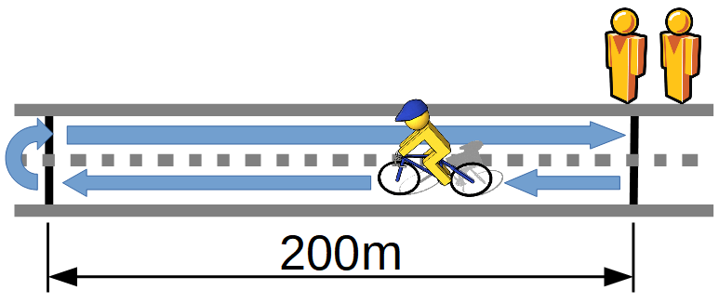
Contre toute attente, Dustin réalise le meilleur chrono : 1min 13s.
- Calculez sa vitesse moyenne sur le trajet

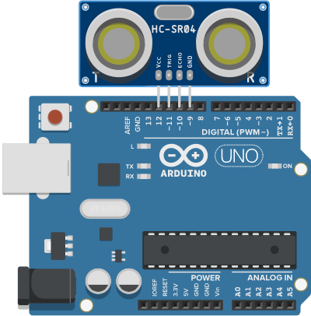
II – Mesure du temps de parcours (10min)
1) Branchez le capteur HC-SR04 sur la carte arduino de cette façon :

2) Ouvrez le fichier temps_parcours.ino à l'aide du logiciel Arduino IDE.

3) Branchez la carte par USB

4) Au début du fichier, les numéros des pins auxquels est connecté le capteur est indiqué.
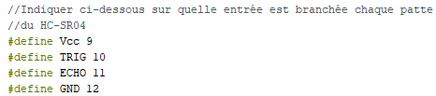

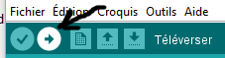
Vérifiez que les numéros correspondent bien (ce ne devrait pas être le cas) et corrigez-les.

5) Sélectionnez dans Outils --> Port celui correspondant à la carte Arduino, puis
appuyez sur le bouton de téléversement.


6) Le moniteur Série vous permettra d'accéder aux mesures de temps de parcours de l'ultrason, le résultat est indiqué en microsecondes (µs).

III – Détermination expérimentale de la vitesse d'un ultrason (20min)
Maintenant que votre appareil de mesure fonctionne,
- proposez un protocole permettant de déterminer la vitesse d'un ultrason dans l'air
- réalisez vos mesures, et indiquez vos résultats
- rédigez clairement les calculs ainsi que votre conclusion

IV – Réalisation d'une droite d'étalonnage (40 min)
Pour essayer de limiter au maximum les incertitudes sur le résultat, on va maintenant construire une droite d'étalonnage : en mesurant le temps de parcours pour différentes distances on va tracer sur un tableur LibreOffice Calc une droite passant au plus près des points de mesure.
1) Ouvrez le fichier "vitesse du son.ods"
2) Reportez les mesures de la vidéo dans le tableur
3) Sélectionnez les deux séries de valeurs sous "conversion" puis tracez un graphique appelé "X-Y" ou "Dispersion" ou encore "Nuage de Points"
4) Faites un clic-droit sur un des points du graphique et sélectionner "insérer une courbe de tendance".
Cochez "Afficher l'équation". Le coefficient directeur de la droite correspond à la vitesse de l'ultrason (ou pas)
5) Rechercher sur internet la valeur de la vitesse du son dans l'air dans les conditions de notre expérience. Conclure.

